ANEXO IV - DIAGRAMA DE GANTT
Las pestañas "Diagrama de Gantt" y las correspondientes a los paquetes de trabajo, se deberán rellenar para poder presentar el proyecto a la convocatoria elegida.

Todo proyecto deberá de contener al menos tres (3) paquetes de trabajo. Dos (2) de gestión obligatorios, y el número de paquetes técnicos que se considere necesario.

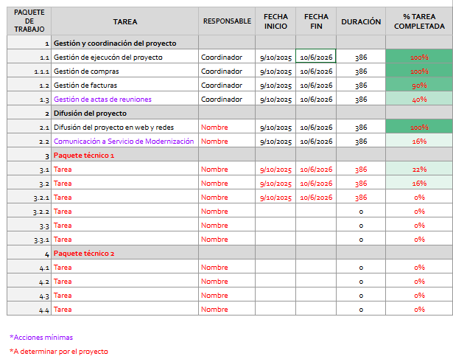
Las tareas resaltadas en color morado, son de obligatorio cumplimiento durante la realización del proyecto, y deberá de entregarse como justificación al completar el mismo.

Los datos resaltados en color rojo, deberán de ajustarse acorde al proyecto. Deberá de existir tantos paquetes técnicos como se considere oportuno.

Los paquetes técnicos deberán de incluir 'entregables', que deberán de estar temporalizados en el diagrama, que serán necesarios para justificar el desarrollo del proyecto una vez finalizado. (Estos entregables pueden ser documentos, fotos del desarrollo del proyecto, prototipos, un producto final...)

DIAGRAMA DE GANTT
 | DENOMINACIÓN DEL PROYECTO
 | COORDINADOR DEL PROYECTO
PAQUETE DE TRABAJO | TAREA | RESPONSABLE | FECHA INICIO | FECHA FIN | DURACIÓN | % TAREA COMPLETADA
1 | Gestión y coordinación del proyecto
1.1 | Gestión de ejecucón del proyecto | Coordinador | 9/10/2025 | 10/6/2026 | 386 | 100%
1.1.1 | Gestión de compras | Coordinador | 9/10/2025 | 10/6/2026 | 386 | 100%
1.2 | Gestión de facturas | Coordinador | 9/10/2025 | 10/6/2026 | 386 | 90%
1.3 | Gestión de actas de reuniones | Coordinador | 9/10/2025 | 10/6/2026 | 386 | 40%
2 | Difusión del proyecto
2.1 | Difusión del proyecto en web y redes | Nombre | 9/10/2025 | 10/6/2026 | 386 | 100%
2.2 | Comunicación a Servicio de Modernización | Nombre | 9/10/2025 | 10/6/2026 | 386 | 16%
3 | Paquete técnico 1
3.1 | Tarea | Nombre | 9/10/2025 | 10/6/2026 | 386 | 22%
3.2 | Tarea | Nombre | 9/10/2025 | 10/6/2026 | 386 | 16%
3.2.1 | Tarea | Nombre | 9/10/2025 | 10/6/2026 | 386 | 0%
3.2.2 | Tarea | Nombre |  |  | 0 | 0%
3.3 | Tarea | Nombre |  |  | 0 | 0%
3.3.1 | Tarea | Nombre |  |  | 0 | 0%
4 | Paquete técnico 2
4.1 | Tarea | Nombre |  |  | 0 | 0%
4.2 | Tarea | Nombre |  |  | 0 | 0%
4.3 | Tarea | Nombre |  |  | 0 | 0%
4.4 | Tarea | Nombre |  |  | 0 | 0%

TRIMESTRE 1
MES 1 |  |  |  |  |  |  |  |  |  |  |  |  |  |  |  |  |  |  |  | MES 2 |  |  |  |  |  |  |  |  |  |  |  |  |  |  |  |  |  |  |  | MES 3
SEMANA 1 |  |  |  |  | SEMANA 2 |  |  |  |  | SEMANA 3 |  |  |  |  | SEMANA 4 |  |  |  |  | SEMANA 5 |  |  |  |  | SEMANA 6 |  |  |  |  | SEMANA 7 |  |  |  |  | SEMANA 8 |  |  |  |  | SEMANA 9 |  |  |  |  | SEMANA 10 |  |  |  |  | SEMANA 11 |  |  |  |  | SEMANA 12
L | M | X | J | V | L | M | X | J | V | L | M | X | J | V | L | M | X | J | V | L | M | X | J | V | L | M | X | J | V | L | M | X | J | V | L | M | X | J | V | L | M | X | J | V | L | M | X | J | V | L | M | X | J | V | L | M | X | J | V

TRIMESTRE 2
MES 4 |  |  |  |  |  |  |  |  |  |  |  |  |  |  |  |  |  |  |  | MES 5 |  |  |  |  |  |  |  |  |  |  |  |  |  |  |  |  |  |  |  | MES 6
SEMANA 13 |  |  |  |  | SEMANA 14 |  |  |  |  | SEMANA 15 |  |  |  |  | SEMANA 16 |  |  |  |  | SEMANA 17 |  |  |  |  | SEMANA 18 |  |  |  |  | SEMANA 19 |  |  |  |  | SEMANA 20 |  |  |  |  | SEMANA 21 |  |  |  |  | SEMANA 22 |  |  |  |  | SEMANA 23 |  |  |  |  | SEMANA 24
L | M | X | J | V | L | M | X | J | V | L | M | X | J | V | L | M | X | J | V | L | M | X | J | V | L | M | X | J | V | L | M | X | J | V | L | M | X | J | V | L | M | X | J | V | L | M | X | J | V | L | M | X | J | V | L | M | X | J | V

TRIMESTRE 3
MES 7 |  |  |  |  |  |  |  |  |  |  |  |  |  |  |  |  |  |  |  | MES 8 |  |  |  |  |  |  |  |  |  |  |  |  |  |  |  |  |  |  |  | MES 9
SEMANA 25 |  |  |  |  | SEMANA 26 |  |  |  |  | SEMAMA 27 |  |  |  |  | SEMANA 28 |  |  |  |  | SEMANA 29 |  |  |  |  | SEMANA 30 |  |  |  |  | SEMAMA 31 |  |  |  |  | SEMANA 32 |  |  |  |  | SEMANA33 |  |  |  |  | SEMANA 34 |  |  |  |  | SEMAMA 35 |  |  |  |  | SEMANA 36
L | M | X | J | V | L | M | X | J | V | L | M | X | J | V | L | M | X | J | V | L | M | X | J | V | L | M | X | J | V | L | M | X | J | V | L | M | X | J | V | L | M | X | J | V | L | M | X | J | V | L | M | X | J | V | L | M | X | J | V

